2014年全国初中学生化学素质和实验能力竞赛预赛试卷
(时间：90分钟 满分：100分)
题号 | 一 | 二 | 三 | 四 | 总分
得分
可能用到的相对最子质量：
H一1 C—12 N—14 O一16 Na一23 Mg一24 Al一27 Si一28
S一32 Cl一35.5 Ca一40 Cu一64 Ag一108 I-127
一、选择题 （本题包括15个题，每题2分，共30分。每题只有一个选项符合题意。请将选择的答案序号填写在下面的答题表中。）
题号 | 1 | 2 | 3 | 4 | 5 | 6 | 7 | 8 | 9 | 10 | 11 | 12 | 13 | 14 | 15
答案
1．生活中遇到的问题，常常涉及化学知识，下列说法不正确的是
A．“绿色食品”、“白色污染”、“赤潮”主要都不是在说颜色
B．生活污水、农药和难分解的有机物等会造成水体污染
C．“酸可以除锈”、“洗涤剂可以去油”都是发生了化学变化
D．许多合金比组成合金的纯金属强度和硬度更高、抗腐蚀性能更好
2．推理是化学学习中常用的思维方法。下列推理正确的是
A．酸能使紫色石蕊试液变红。通入CO₂后的紫色石蕊试液变红，所以CO₂是酸
B．酸性溶液的pH小于7。食醋是酸性溶液，所以食醋的pH小于7
C．在同一化合物中，金属元素显正价，所以非金属元素一定显负价
D．溶液中有晶体析出时，溶质质量减小，所以溶质的质量分数一定减小
3．法国化学家肖万、美国化学家格拉布斯和施罗克在有机化学领域研究中作出了重要贡献，其研究成果可以简单描述为如下的反应（R₁ ~ R₈为H–、CH₃–、C₂H₅–……等）。
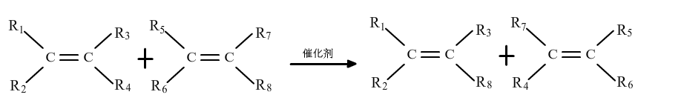

上述反应类似于无机反应中的
A．置换反应 B．分解反应 C．化合反应 D．复分解反应
4．为了发展低碳经济，最近有科学家提出“绿色自由”构想：把空气吹入饱和碳酸钾溶液中生成KHCO₃，然后利用KHCO₃受热易分解产生CO₂的性质，把CO₂从溶液中提取出来，再经化学反应使之变为可再生燃料甲醇（CH₄O）。“绿色自由”构想的技术流程如下，则下列有关说法中，错误的是
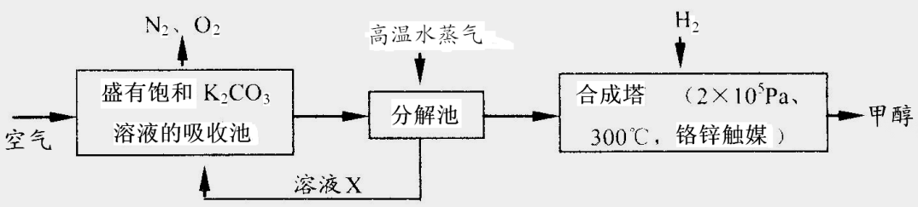

A．由分解池分解后所得溶液X可通入吸收池再利用，其主要成分是KHCO₃
B．分解池发生的主要反应为2KHCO₃====K₂CO₃+CO₂↑+H₂O
△
C．吸收池发生的主要反应为CO₂+K₂CO₃+H₂O＝2KHCO₃
铬锌触媒
300℃、2×10⁵Pa

D．合成塔中发生反应的化学方程式为3H₂+CO₂============= CH₄O+ H₂O
5．“NaCl + CO₂ + NH₃ + H₂O = NaHCO₃↓+ NH₄Cl”是著名的“侯氏制碱法”的重要反应。 下面是4位同学对该反应涉及的有关知识发表的部分见解。其中不正确的是
A. 甲同学说:该条件下NaHCO₃的溶解度较小
B. 乙同学说: NaHCO₃不是纯碱
C. 丙同学说:析出NaHCO₃固体后的溶液中只含氯化铵和氯化钠
D. 丁同学说:从该反应可以获得氮肥
6．图表资料可以为我们提供很多信息。下面是某学生对图表资料的使用，其中正确的是
A.根据某元素的原子结构示意图判断该元素原子核中有几个中子
B. 根据“各种物质溶解度曲线图”,可通过蒸发或改变温度把混合溶液中某些溶质分离出来
C. 根据密度数据判断液体物质挥发性的大小
D.根据“相对原子质量表”判断每种元素原子中的质子数、中子数和核外电子数
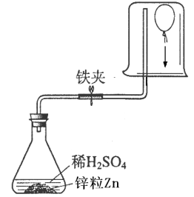
7．为测定气球内的气体成分，有学生用超薄材料制成的气球按右图装置进行实验。开始时气球浮于烧杯底部，打开开关后，过一会儿气球从烧杯底部慢慢下降。气球内可能的气体是
①甲烷 ② 氧气 ③ 氯气 ④氢气
A. ①② B.③④ C. ①④ D. ②③
8．青霉素试验针用它的稀溶液（200国际单位青霉素/mL）。现有一小瓶20万国际单位青霉素、1.0mL注射器（分刻度为0.1mL）、注射用水和几个干净小瓶。若吸取1.0mL注射用水，注入第一瓶内溶解青霉素，吸取0.1mL所得溶液在第二小瓶中用水稀释成1.0mL。再吸取0.1mL在第三小瓶中稀释成1.0ml.。又……，则在第几小瓶中青霉素浓度为200国际单位/mL。
A．3 B．4 C．5 D．6
9．已知下列物质的名称分别是
名称 | 硫代硫酸钠 | 多硫化钙 | 过氧化钡 | 超氧化钾
化学式 | Na₂S₂O₃ | CaS_{x} | BaO₂ | KO₂
根据上述命名规律回答：K₂CS₃应命名为
A．超硫碳酸钾 B．过硫碳酸钾 C．多硫碳酸钾 D．三硫代碳酸钾
10．根据右图溶解度曲线，得到的结论正确的是
A．MgSO₄的溶解度随温度升高而增大
B．只有在t₁℃时，NaCl和MgSO₄的溶解度才相等
C．把t₂℃时MgSO₄的饱和溶液温度升高至t₃℃时，有晶体析出
D．MgSO₄饱和溶液中溶质的质量分数随温度的升高而增大
11．小明同学对所学部分化学知识归纳如下，其中完全正确的组别是．
A．物质的分类 | B．化学与人体健康
①氧化物中均含有氧元素  ②混合物中一定含有多种元素  ③合成橡胶、合金都属于合成材料 | ①人体缺钙会导致骨质疏松症  ②人体缺维生素C会引起夜盲症  ③人体缺氟会导致龋齿
C．能量变化 | D．用“化学”眼光分析
①电解水是将电能转化成化学能  ②煤燃烧是将化学能转化成内能  ③在化学反应中只有燃烧才能放出热量 | ①区别硬水与软水—加入肥皂水振荡  ②活性炭的吸附性——用于防毒面具  ③金刚石硬度很大—用于做玻璃刀
12．德国化学家格哈德•埃特尔在固体表面化学的研究中取得了非凡的成就，其成果之一是揭示了氮气与氢气在催化剂表面合成氨的反应过程（下图所示）。符合上述反应过程的顺序是
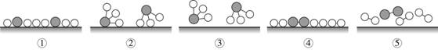
A.⑤④①③② B. ④⑤①②③ C. ⑤④①②③ D. ④⑤①③②
13．现有甲、乙、丙三种金属，将甲、乙两种金属分别放入硫酸铜溶液中，甲表面有红色固体析出，乙没有明显现象；将甲、丙分别与相同的稀硫酸反应，甲比丙反应慢。下列金属活动性顺序的排列正确的是
A．甲＞乙＞丙 B．丙＞乙＞甲 C．乙＞甲＞丙 D．丙＞甲＞乙
14．在“绿色化学工艺”中，最好是反应物中原子全部转化为欲制得的产物，即原子的利用率为100％。在用C₃H₄(丙炔)合成C₅H₈O₂(2-甲基丙烯酸甲酯)的过程中，欲使原子的利用率达到最高，在催化剂作用下还需要其他的反应物是
A．CO和CH₃OH B．CO₂和H₂O C．CO和H₂O D．CH₃OH和H₂
15．长途运输鱼苗的容器内必须满足下列条件才能保持鱼苗存活：充足的氧气、鱼苗呼出的二氧化碳要及时除去、防止细菌繁殖、水的pH在8左右。现有以下3种具有杀菌能力的物质供选择使用：双氧水、过氧化钙（CaO₂）、过氧化钠（Na₂O₂），它们在容器内可发生如下反应：
(1)2H₂O₂＝2H₂O+O₂↑
(2)2Na₂O₂+2H₂O＝4NaOH+O₂↑ (3)2Na₂O₂+2CO₂＝2Na₂CO₃+O₂
(4)2CaO₂+2H₂O＝2Ca(OH)₂+O₂↑ (5)2CaO₂+2CO₂＝2CaCO₃+O₂
你认为最合适的物质是
A．双氧水 B．过氧化钙 C．过氧化钠 D．双氧水与过氧化钠组合
二、填空题（本题有6小题，共25分）
16．（2分）某牙膏的侧面标签部分内容如右：
【主要成分】单氟磷酸钠（Na₂PO₃F）
【摩擦剂】碳酸钙
【氟含量】0.10%
【净含量】90g
（1）将该牙膏溶于水，测得溶液的pH=8.2，则其为
性（填“酸”“碱”或“中”）。
（2）该牙膏中的氟元素的质量是 g。
17．（4分）同一种原子可以用符号${}_{Z}^{A}{}X$表示，其中X表示元素符号，A表示质子数与中子数的和，Z表示质子数。原子${}_{\text{11}}^{\text{23}}{}X$的质子数为 ；中子数为 ；元素符号为 ；该原子形成的离子的核外电子数为 。
18．（7分）（1）有下列物质：①棉织品，②麻织品，③绦纶，④尼龙，⑤食盐，⑥白酒，⑦食醋。请用编号填空：属于天然纤维的是 ；属于合成纤维的是 ；除去水壶中的水垢应选 。分辨天然纤维和合成纤维的最简单可靠方法是 。
（2）某些食品包装中有一小袋干燥剂（主要成分为生石灰），若将其投入水中并滴入紫色石蕊试液，溶液变 色。将金属锌片投入蓝色硫酸铜溶液中，观察到锌片上有红色物质附着的同时还有少量的气体生成，经检验该气体是氢气，据此可知硫酸铜溶液呈 性（填“中”或“酸”或“碱”）。
（3）为防止钢坯在高温烘烤和轧制过程中表面被氧化，造成铁损耗，可在钢坯表面涂上一层纳米硅酸盐涂料。这种涂料应具有的化学性质是 。
19．（3分）食品塑化剂事件引起社会的高度关注。常用塑化剂的学名“邻苯二甲酸二（2-乙基己）酯”，化学式为C₂₄H₃₈O₄，它是一种无色透明的液体，有特殊气味，不溶于水，溶于大多数有机溶剂，有毒。常用作各种塑料制品的工业添加剂，不可食用。可是黑心业者为了牟取暴利，竟然将其添加到多种饮料、果冻、果酱和方便面等食品中。若长期食用此类食品可能对生殖系统、免疫系统造成伤害，大量摄入还可能致癌。
请依据上述信息，回答下列问题：
（1）写出塑化剂的两条物理性质____________________________________________；
（2）下列做法，可以使我们远离塑化剂的是____________；
①少喝各种饮料，日常饮水以白开水为主
②经常吃方便面、面包等速食食品以适应我们快节奏的生活
③尽量少用塑料制品直接接触热的、含油脂的食物
④呼吁政府完善食品安全监督检验机制，严惩不法黑心业者
（3）常用塑化剂（C₂₄H₃₈O₄）的相对分子质量是___________。
20．（3分）《环境空气质量标准》和《环境空气质量指数日报技术规定》已将PM2.5作为一般评价项目纳入标准。PM2.5是指大气中直径小于或等于2.5微米的颗粒物，也称为可入肺颗粒物。
（1）大雾天气导致呼吸病人增多，因为雾霾可使空气中增加大量的 （填字母序号）；
A、二氧化碳 B、一氧化碳 C、二氧化硫 D、可吸入颗粒物
（2）频发的雾霾天气催热了防PM2.5专用口罩的网上销售，医生指导晨练爱好者雾霾天最好待在家里，若要外出必须戴好口罩。常用的三种口罩孔径如下：①普通16层纱布口罩在100微米左右；②单层无纺布口罩在10微米左右；③N95专业口罩在0.1微米左右。则选择更有效的口罩是 （填序号）。
（3）佩戴防PM2.5专用口罩的原理与 操作的实验原理相同。
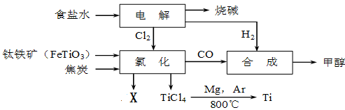
21．（6分）某经济开发区将钛冶炼厂与氯碱厂、甲醇厂组成了一个产业链（如下图所示），大大提高了资源利用率，减少了环境污染。请填写：
（1）氯碱厂用电解饱和食盐水的方法制取烧碱，同时得到氯气和氢气。写出其化学方程式：
。
（2）钛冶炼厂氯化车间的氯化过程发生如下反应： 2FeTiO₃＋6C＋7Cl₂＝2X＋2TiCl₄＋6CO，则X的化学式为 ，其名称为 。
（3）试写出TiCl₄与Mg反应生成金属Ti的化学方程式 ，该反应属于
（填“化合”或“分解”或“置换”或“复分解”） 反应。上述反应需在氩气环境中进行，理由是 。
三、简答题（本题包括5个题，共25分）
22．（5分）已知KNO₃、Cu(NO₃)₂、AgNO₃三种硝酸盐加热分解的化学方程式如下：
① 2 KNO₃ 2 KNO₂ + O₂↑；
△
△
②2 Cu(NO₃)₂ 2 CuO + 4 NO₂↑ + O₂↑；
③ 2 AgNO₃ 2 Ag + 2 NO₂↑ + O₂↑；
△
又知NO₂与O₂在水中反应的化学方程式如下：
④ 4 NO₂ + O₂ + 2 H₂O == 4 HNO₃
某固体可能由上述三种硝酸盐中的一种或几种组成。取适量该固体充分加热，得到一定量的气体，将这些气体通入水中，结果全部被吸收，没有剩余，回答：
（1）若该固体是纯净物，指出是哪种盐，为什么？

（2）该固体不可能是混合物，为什么？

23．通过海水晾晒可得粗盐。粗盐除NaCl外，还含有MgCl₂、CaCl₂以及泥沙等杂质。为了有效将粗盐提纯，实验的各步操作流程如下图所示。

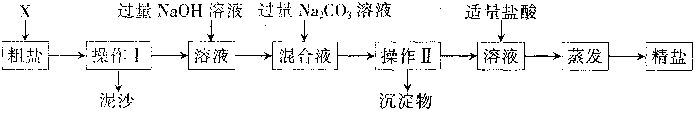
根据以上信息回答：
（1）在完成操作Ⅰ之前，必须加入的X物质是 。
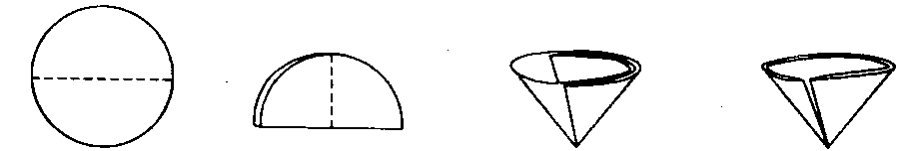
（2）操作Ⅰ和操作Ⅱ的名称
是 。该操作中需要将圆形
滤纸折叠处理，下列图示中不该出
现的情形是 （填序号）。 A B C D
（3）在蒸发操作中容易造成食盐固体飞溅，为尽量减少飞溅，除连续搅拌外还可采取
等措施。
（4）在实验过程中加入过量的NaOH溶液，其实验目的是 。
（5）判断加入的盐酸“适量”的方法是 。
（6）实验所得精盐的质量_________（填“大于”、“小于”或“等于”）粗盐中NaCl的质量，
原因是 。
24．用集气瓶可完成多种实验。请根据如下实验装置示意图，回答有关问题：
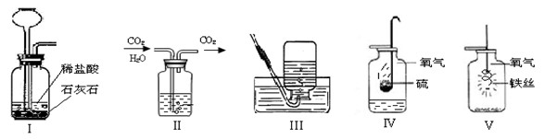

（1）实验装置Ⅰ完成的实验是___ ___ ，实验装置Ⅱ的集气瓶中装入的试剂是 ___。
（2）实验装置Ⅰ还可用于制取的气体是___ ___ ，用实验装置Ⅲ收集该气体，其中水的作用是 _ ；实验装置Ⅴ的集气瓶中预先加入了少量水，其作用是___ _ 。
（3）通过Ⅳ、Ⅴ两个实验，结合课堂学习，你认为在“集气瓶中进行燃烧的实验”应该注意的问题是（说出两点即可） ①_____ ② ___ _。
25．（5分）如图是初中化学常见物质间的转化关系（部分反应条件和生成物已略去）。已知：
2Na+2H₂O═2NaOH+H₂↑，A是黑色固体粉末，C是一种蓝色溶液，G是不溶于稀硝酸的白色沉淀。
A
B
C
D
H
G
F
E
+Na
加热
①
②

试回答：
（1）写出C中溶质的化学式 。
（2）A物质中元素的质量比是 。
（3）写出反应①、②化学方程式，并注明反应①的基本反应类型。
反应① ，反应类型 。
反应② 。
四、综合应用题（本题包括3个题，共20分）
26．（8分）某同学在实验室发现一包白色粉末．他将该粉末取少量放入试管中，滴入稀盐酸，有气泡产生。请你参与并帮助完成下列探究活动：
（1）【提出问题】该气体的成分是什么？ （2）【猜想与假设】该气体可能是CO₂
（3）【设计与实验】
实验步骤 | 实验现象 | 实验结论
用一支玻璃棒蘸取少许澄清石灰水，放在产生气体的试管口 | 玻璃棒上有白色物质产生 | 化学方程式： 。  该气体是CO₂，由此可判断该白色粉末中含有 盐．
老师告诉他：该白色粉末是Na₂CO₃、K₂CO₃、CaCO₃、BaCO₃中的两种，于是该同学做了进一步探究．
（4）【提出问题】该白色粉末的成分是什么？
（5）【猜想与假设】
猜想1：该白色粉末若能完全溶于水，则它是Na₂CO₃和 （填化学式）；
猜想2：该白色粉末若完全不能溶于水，则它是CaCO₃和 （填化学式）。
（6）【设计与实验】
①取白色粉末少许于试管中，再注入适量水，振荡，粉末全部溶解。
②向①中滴入澄清石灰水，溶液中出现白色沉淀.
（7）【实验结论】猜想1正确。请你思考判断：该同学做的上述实验中， （填：“有”或“没有”）必要做第②步，理由是 。
27．（6分）一种高效食品防腐剂是一种有机物，它的分子结构如下图。则：
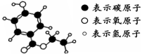
（1）该有机物分子的化学式为 。
（2）该有机物C、H、O三种元素的质量比
为 ；
（3）含量最大的是 元素。
（4）若该物质说明书上写明：要密封保存、
防止受高温加热。据此你推测该物质具有的化学性质是 。
28．（6分）我国空气质量标准对空气中SO₂的浓度级别规定如下表所示（空气中SO₂的浓
浓度级别 | SO₂标准（mg/m³）
一级 | 浓度≤0.15
二级 | 0.15＜浓度≤0.50
三级 | 0.50＜浓度≤0.70
度用单位体积的空气中所含SO₂的质量表示）。
某中学化学兴趣小组为测定当地空气中SO₂
的含量。将2m³空气通入一定量含碘（I₂）2.54mg
的碘水中，经测定I₂与SO₂恰好完全反应，该
反应的化学方程式是： SO₂ + I₂ + 2H₂O ==H₂SO₄ + 2HI 。通过计算说明此空气中SO₂
的浓度级别。

化学试题参考答案

一、选择题（本题有15小题，每小题2分，共30分。每小题只有一个选项符合题意）
题号 | 1 | 2 | 3 | 4 | 5 | 6 | 7 | 8 | 9 | 10 | 11 | 12 | 13 | 14 | 15
答案 | C | B | D | A | C | B | C | B | D | C | D | Ｃ | D | A | B
二、填空题（本题有6小题，每空1分,共25分）
16．（2分）（1）碱 （1分） （2）0.09 （1分）
17. （4分）11 12 Na 10
18. （6分）(1)①② ③④ ⑦ 点燃（2）蓝 酸性
（3）高温下化学性质稳定（或较高的热稳定性）
19. （4分）(1)无色、液体（或有特殊气味，不溶于水，溶于大多数有机溶剂）(2)①③④（3）390
20. （3分）（1）D （2）③ （3）过滤

21. （6分） （1）2NaCl+2H₂O2NaOH+H₂↑+Cl₂↑ （2）FeCl₃ 氯化铁
（3）TiCl₄ + 2Mg Ti + 2MgCl₂ 置换 氩气做保护气
三、简答题（本题有3小题，共25分）
22．（5分）（1）Cu(NO₃)₂（1分）；分解所得NO₂、O₂化学计量数之比为4 : 1，通入水中发生反应：
4 NO₂ + O₂ + 2 H₂O == 4 HNO₃，全部吸收。（2分）
（2）由（1）可知，只有当NO₂、O₂化学计量数之比为4 : 1时才可能被完全吸收，若为混合物，则不可能出现4 : 1的情况（2分）。
23．（8分）
（1）水 （2）过滤 D （3）间歇加热（或“来回移动酒精灯或蒸发皿”） (4)除尽溶液中的镁离子 （5）滴加盐酸至无气泡放出为止 （6）大于 提纯的过程中有氯化钠生成
24．（7分）
（1）实验室制二氧化碳气体，浓硫酸。 （2）氢气或氧气，排尽原集气瓶中的空气； 防止生成的熔融物溅落瓶底使集气瓶炸裂。 （3）① 可燃物要由上而下缓慢的伸入 ② 实验过程中要环保。
25．（每空1分，共5分）
（1）CuSO₄
（2）铜:氧 = 4:1
△
（3）Cu(OH)₂ CuO+H₂O 分解反应
Na₂SO₄+BaCl₂=BaSO₄↓+2NaCl（其他合理答案均给分)

四、综合应用题（本题有3小题，共20分）
26．（8分）
（3）（共3分）Ca(OH)₂ +CO₂==CaCO₃↓+H₂O （2分） 碳酸（1分）
（5）（共2分）K₂CO₃ BaCO₃
（7）（3分） 没有（1分） 因为CaCO₃、BaCO₃属于沉淀，Na₂CO₃、K₂CO₃都易溶于水（2分）。
27．（6分）
（1）C₉H₁₀O₃ （2分） （2）54∶5∶24 （1分） （3）碳（1分） （4）在空气中和受热时易变质（或氧化，合理均可。2分）
28．（6分）解：
设2m³空气中含SO₂的质量为x。
SO₂ + I₂ == H₂SO₄ + 2HI
- 254 ………………….…………………………………….………..（1分）
x 2.54mg ………………….………………………………………..（1分）
64：x == 254：2.54mg ……………………………………………………（1分）
x == 0.64mg …………………………………………………………...（1分）

空气中SO₂浓度：SO₂%== 0.64mg ÷ 2m³ == 0.32 mg / m³……………………….（1分）
由于0.15 mg / m³ ＜0.32 mg / m³ ＜0.5 mg / m³说明此空气中二氧化硫的浓度为二级（这一句话的意思放在答案中表达也相应给分）。…………………………………………（1分）
答：（略）（其他合理表述也参照给分）

